ATIVIDADE DE AMPLIAÇÃO 2
Operação entre números naturais

NOME: ______________________________________N.º: ______ TURMA: _________ DATA: ____________

- Completa.
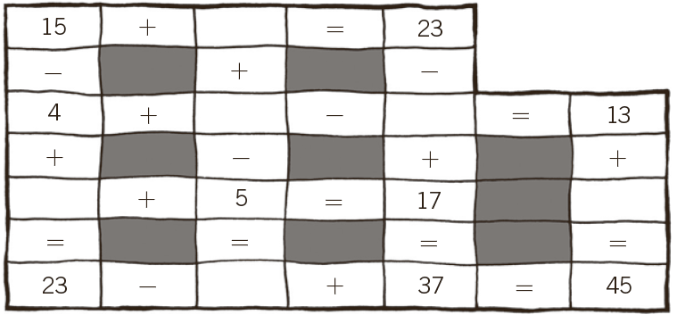
- Efetua as operações, coloca as letras no local indicado e descobre a palavra oculta.
- 18 + 2 x 3 - 13 = __________ O d) 16 - 2 x 5 + 9 = ___________ I
- 27 - 3 x 5 + 6 = ___________ M e) 6 x 8 - 2 + 7 = ____________ C
- 35 - 28 + 12 x 4 = __________ G f) 5 x 10 - 2 x 20 = __________ Á
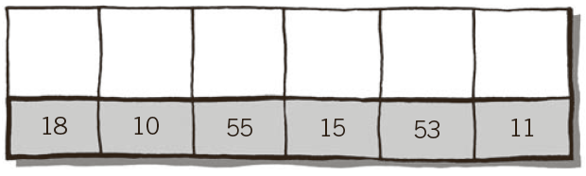
- Efetua as operações e procura a saída deste labirinto, seguindo com uma linha a ordem dos resultados.
- 12 + 9 x (8 - 5) = ___________ d) 2 + (3 x 8) - 7 = ___________
- 26 - 2 x (9 + 3) = ___________ e) (4 + 3) x 6 + 9 = ___________
- 6 × 5 - (12 + 8) = ___________ f) 5 x (9 - 3) - 25 = ___________
